|  |  |  |  |  |
| --- | --- | --- | --- | --- |
| **产品测试卡/Product Test Card** | | | | |
| 产品名称/Product Name | TMF8701 ToF飞行时间传感器 | | | |
| 产品代号/SKU | SEN0429 | | 测试日期/Date | 2021年6月8日 |
| 样品数/Samples | 1 | | 测试时间/Hours | 4小时 |
| 产品来源/Source | 产品经理 | | 测试人/Tester | 郑俊锋 |
| **产品特点/Key Features** (简述产品特点) | | | | |
| 体积小巧、低功耗、高精度距离测量 | | | | |
| **用户体验优点/Advantage** (简述使用后感受) | | | | |
| 1. 体积小巧 2. 高精度距离测量 3. 使用简单容易上手 | | | | |
| **用户体验缺点及改进意见/Disadvantage & Suggestion** (简述缺点/不便) | | | | |
| 1. Wiki距离检测demo中，注释写成了TMF8801用户容易混淆。Wiki结果图片（温湿度结果图片）显示与实际测试不符以及文字不符（温湿度描述）。 2. Wiki中断输出demo中，Wiki结果图片（温湿度结果图片）与实际测试不符。 3. Wiki睡眠模式demo中，wiki结果图片（demo中无相关打印信息）与实际测试不符。 4. Wiki校准模式demo（calibration.ino）中，wiki结果图片（温湿度结果图片）与实际测试不符。 5. Wiki校准模式demo（setRangingMode。//把句号改成英文句号ino）中，Wiki结果图片无，是否考虑加上图片？ 6. 引脚说明图，是否过大，考虑适中大小。 | | | | |
| **提升/Improvement** (产品经理看到后，反馈可以修改的地方) | | | | |
| 1. 库文件和实例程序点击链接后，显示not found(尽快完善) 2. Wiki简介是否太过官方，突出应用实现功能。 3. 睡眠模式下怎么才能触发唤醒模式，经测试无论怎样都触发唤醒模式（类似于delay两秒效果），是否考虑优化，或说明清楚如何为唤醒模式。 | | | | |
| **总结** | | | | |
| 体积小巧，高精度测量，使用简单容易上手 | | | | |
| 资料评分  （WIKI测试） | | 1. 在硬件准备上把TMF8801传感器写成了TMF8701传感器 2. 样例代码后面的结果图显示错误（显示的是温度，湿度的检测图片） 3. 引脚说明图过大，建议调整为适中。 | | |
| 建议代理/上线？ | | 否（No） | | |

**附录：图片示意：**

1. **测试距离（正常）但与wiki中结果显示不同**

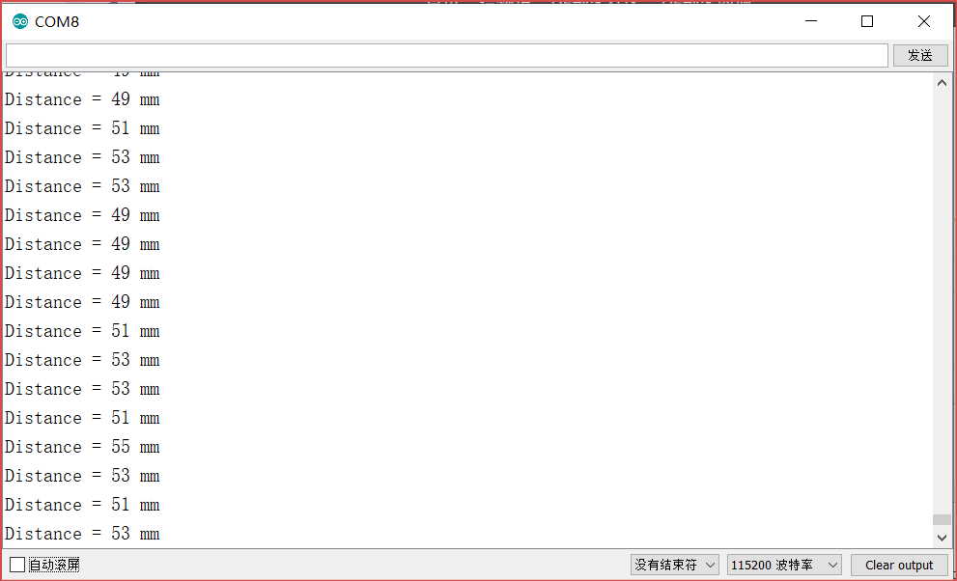

**Wiki显示结果**

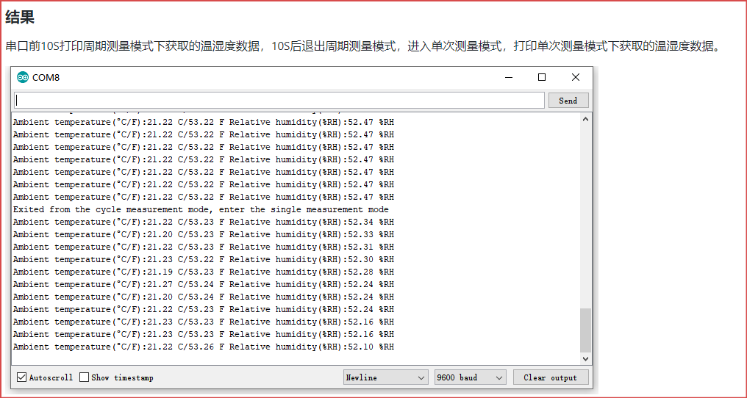

**2.中断输出（Wiki结果显示为温湿度图片）**

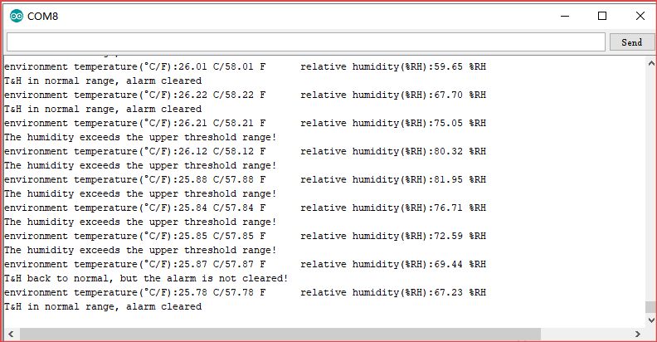

**3.睡眠模式（sleep.ino）**

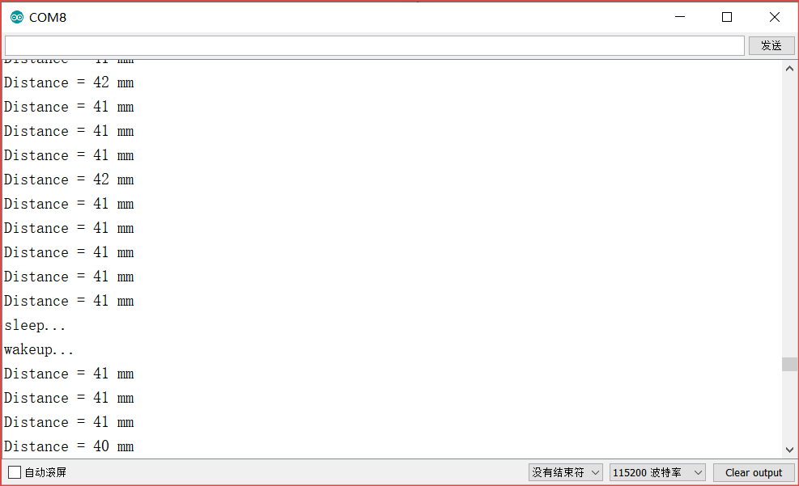

**Wiki自带结果（wiki显示结果与实际显示结果不符）**

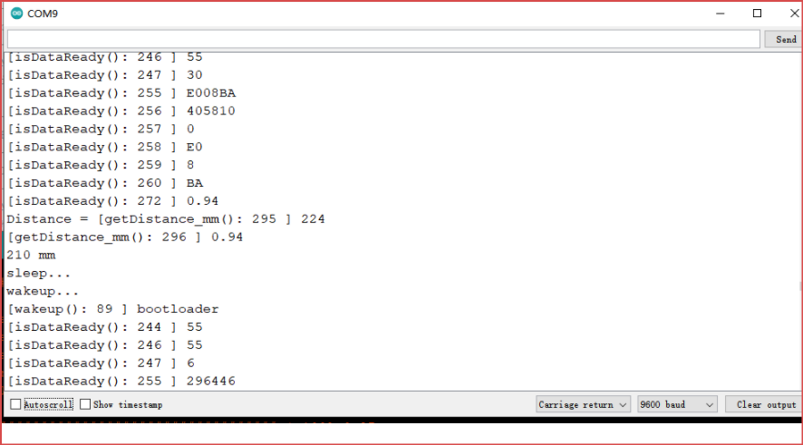

**4.校准模式(calibration.ino)**

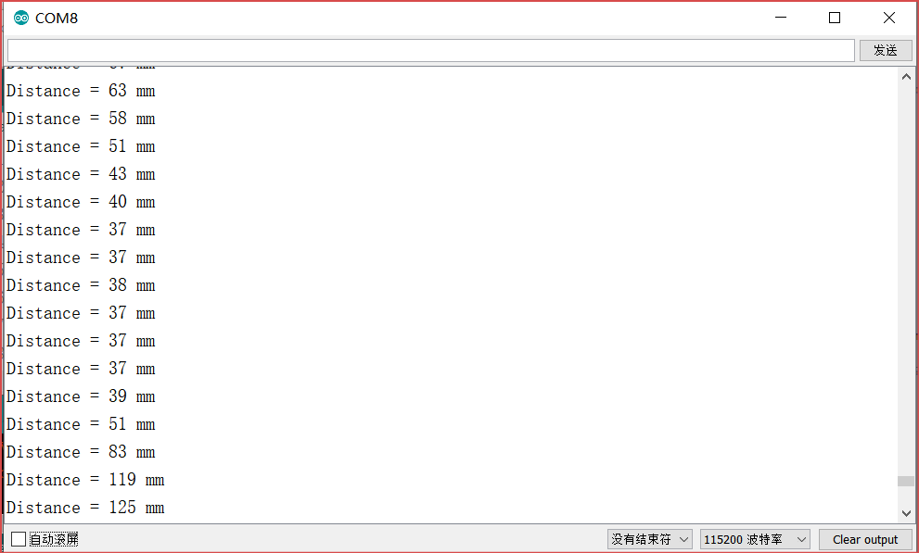

**Wiki自带结果（Wiki显示结果与实际显示结果不符）**

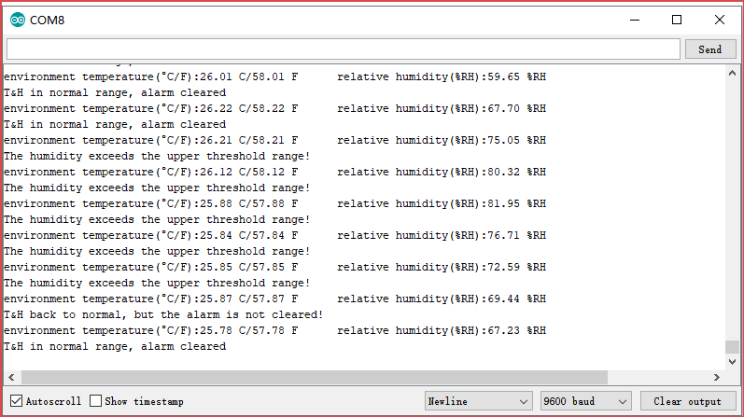

**5.校准模式（setRangingMode.ino）自测结果图片：**

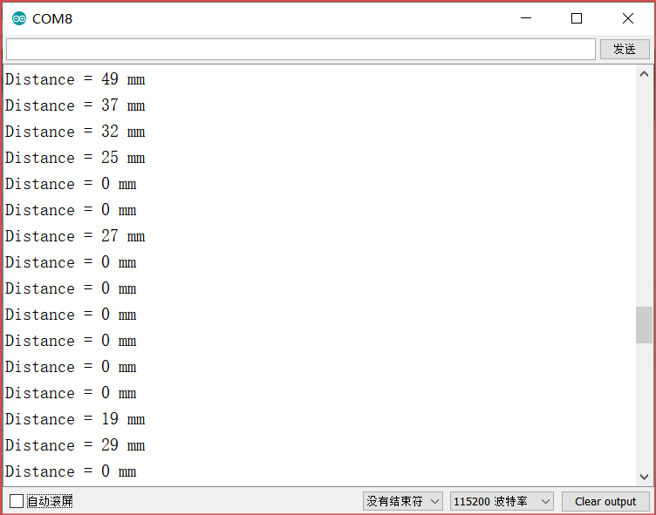

**Wiki没添加结果图片。**